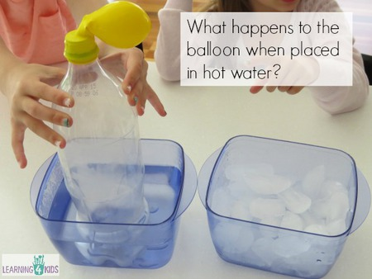

Vul een kom met ijs en een kom met warm water. Zet de ballon vanboven op een lege plastieken fles zoals op de foto. Zet de fles eerst in de kom met het warm water. Wat gebeurt er? Wat gebeurt er wanneer je de fles in de kom met het ijs zet?